Das Hauptfenster

Startseite und Bedienoberfläche
Auf der folgenden Grafik sehen Sie die Startseite des Einsatzleiterwikis. Diese wird angezeigt wenn Sie das Programm öffnen. Die Bedienoberfläche ist stark an das Aussehen der Wikipedia angelegt. Dadurch wird die Benutzung weiter vereinfacht, da die Oberfläche fast allen Nutzern geläufig sein wird. Nach Umschalten in den Administrationsmodus (wird später genauer erläutert) erscheinen weitere Schaltflächen; diese werden standardmäßig bewusst nicht angezeigt um die Einsatz-Oberfläche so sauber wie möglich zu halten.
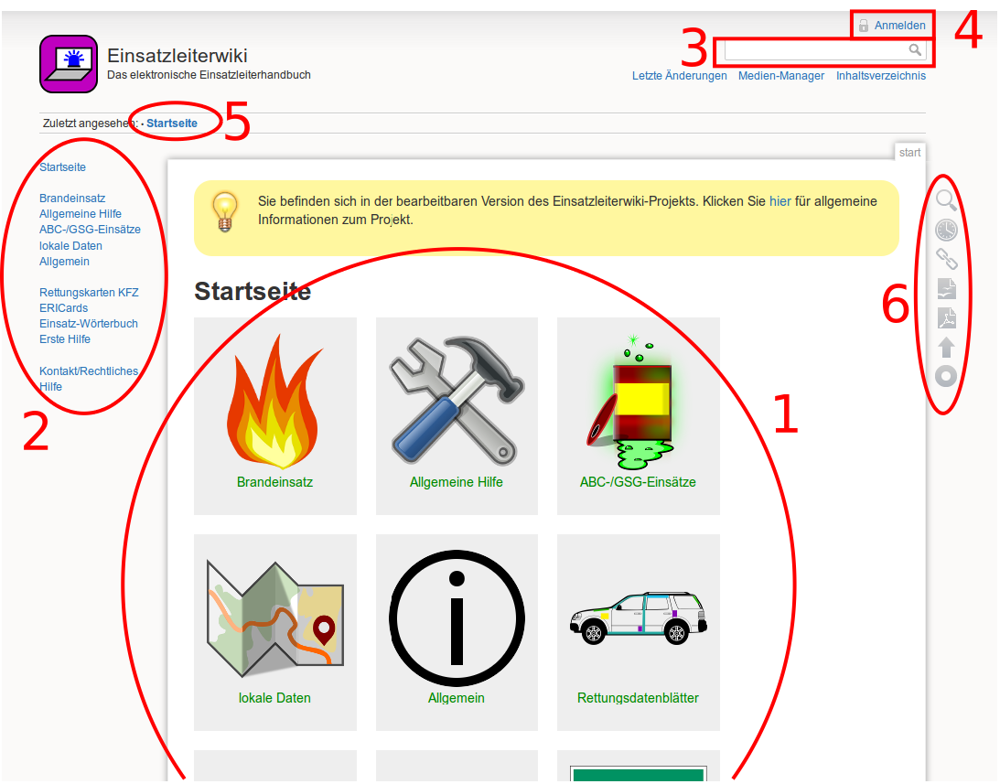
Folgende Bedienelemente stehen hier zur Verfügung:
- Direktzugriff auf die einzelnen Kategorien
Diese Navigation ist nur auf der Startseite vorhanden, auf allen anderen Seiten ist die gleiche Funktionalität aber durch die vertikale Navigation (2) gegeben.
- Vertikale Navigation
In diesem Bereich befinden sich alle für den Einsatz relevanten Funktionen der Navigation.
- Volltextsuche
Hier kann der gesamte Wiki-Inhalt durchsucht werden.
- Anmeldung in den Administrationsmodus
An dieser Stelle kann eine Anmeldung im Administrationsmodus erfolgen. In diesem werden alle Einstellungen die das Einsatzleiterwiki betreffen vorgenommen. Es sind allerdings auch Abstufungen möglich, beispielsweise können Benutzer angelegt werden die nur die Berechtigung zur Pflege von Artikeln haben, aber nichts an der Konfiguration ändern dürfen.
- Auflistung der zuletzt angesehenen Artikel
Diese Funktion ist nützlich, wenn Sie schnell zwischen verschiedenen Seiten hin- und herspringen wollen; Beispielsweise zwischen einem Artikel zu Maßnahmen bei einem Gefahrstoffunfall und der Berechnung der Auswirkungen von diesem.

Aufbau der Kategorieseiten
Fast alle Kategorieseiten sind nach dem gleichen Muster aufgebaut. Auch dies dient wieder dem Zweck, die Bedienung so einfach wie möglich zu gestalten. Nachfolgend sehen Sie ein Bildschirmfoto der Kategorie Brandeinsätze:
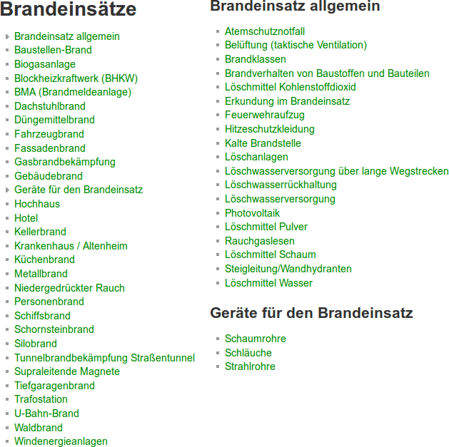
Hier sind verschiedene Szenarien aus dem Bereich der Brandeinsätze aufgelistet. In diesen Artikeln wird jeweils immer nur das einzelne Szenario behandelt. Relevante Zusatzhinweise wie z.B. das Vorgehen bei Photovoltaikanlagen sind in eigene Unterartikel ausgelagert, welche sich in der Unterkategorie Brandeinsatz allgemein befinden. Diese können dann im entsprechendem Artikel zum Szenario verlinkt werden. Daraus ergibt sich der Vorteil, dass die Datenpflege immer nur in einem Artikel, aber nicht an mehreren Stellen erfolgen muss.
Es gibt allerdings wie bereits eingangs erwähnt auch Abweichungen von der grundsätzlich festgelegten Anzeige der Kategorieartikel. Diese ist in der Kategorie Gefährliche Stoffe und Güter am deutlichsten ausgeprägt.

Quellenangabe
- keine -

Stichwörter
Tracedump:
newBaseSize: 16pt
newBaseSizeInPt: 16

